## Докладчик

* Фаик Карим Яссерович
* Защита лабораторной работы №6

## Цель лабораторной работы

* Изучить и построить модель эпидемии

## Теоретическое введние. Построение математической модели (1)

Рассмотрим простейшую модель эпидемии. Предположим, что некая популяция, состоящая из $N$ особей, (считаем, что популяция изолирована) подразделяется на три группы. Первая группа - это восприимчивые к болезни, но пока здоровые особи, обозначим их через $S(t)$. Вторая группа – это число инфицированных особей, которые также при этом являются распространителями инфекции, обозначим их $I(t)$. А третья группа, обозначающаяся через $R(t)$– это здоровые особи с иммунитетом к болезни.

До того, как число заболевших не превышает критического значения $I^{*}$, считаем, что все больные изолированы и не заражают здоровых. Когда $I(t)>I^{*}$, тогда инфицирование способны заражать восприимчивых к болезни особей.

## Теоретическое введние. Построение математической модели (2)

Таким образом, скорость изменения числа $S(t)$ меняется по следующему закону:

$$\frac{dS}{dt}=\left\{\begin{matrix}-αS & \text{, если }I(t)>I^{*} \\ 0 & \text{, если }I(t)≤I^{*}\end{matrix}\right.$$

## Теоретическое введние. Построение математической модели (3)

Поскольку каждая восприимчивая к болезни особь, которая, в конце концов, заболевает, сама становится инфекционной, то скорость изменения числа инфекционных особей представляет разность за единицу времени между заразившимися и теми, кто уже болеет и лечится, то есть:

$$\frac{dI}{dt}=\left\{\begin{matrix}αS-βI & \text{,если }I(t)>I^{*} \\ -βI & \text{,если }I(t)≤I^{*}\end{matrix}\right.$$

## Теоретическое введние. Построение математической модели (4)

А скорость изменения выздоравливающих особей (при этом приобретающие иммунитет к болезни):

$$\frac{dR}{dt}=βI$$

Постоянные пропорциональности $α,β$- это коэффициенты заболеваемости и выздоровления соответственно. Для того, чтобы решения соответствующих уравнений определялось однозначно, необходимо задать начальные условия. Считаем, что на начало эпидемии в момент времени $t=0$ нет особей с иммунитетом к болезни $R(0)=0$, а число инфицированных и восприимчивых к болезни особей $I(0)$ и $S(0)$ соответственно. Для анализа картины протекания эпидемии необходимо рассмотреть два случая: $I(0)≤I^{*}$ и $I(0)>I^{*}$

## Задание лабораторной работы. Вариант 30

На одном острове вспыхнула эпидемия. Известно, что из всех проживающих на острове $(N=11700)$ в момент начала эпидемии $(t=0)$ число заболевших людей (являющихся распространителями инфекции) $I(0)=270$, А число здоровых людей с иммунитетом к болезни $R(0)=49$. Таким образом, число людей восприимчивых к болезни, но пока здоровых, в начальный момент времени $S(0)=N-I(0)-R(0)$. Постройте графики изменения числа особей в каждой из трех групп.

Рассмотрите, как будет протекать эпидемия в случае:

$I(0)≤I^{*}$

$I(0)>I^{*}$

## Задачи:

Построить графики изменения числа особей в каждой из трех групп $S$, $I$, $R$. Рассмотреть, как будет протекать эпидемия в случаях:

$I(0)≤I^{*}$

$I(0)>I^{*}$

# Ход выполнения лабораторной работы

## Математическая модель

По представленному выше теоретическому материалу были составлены модели на обоих языках программирования.

# Решение с помощью программ

## Результаты работы кода на Julia и Open Modelica для случая $I(0)≤I^{*}$

(графики численности особей трех групп $S$, $I$, $R$, когда больные изолированы)

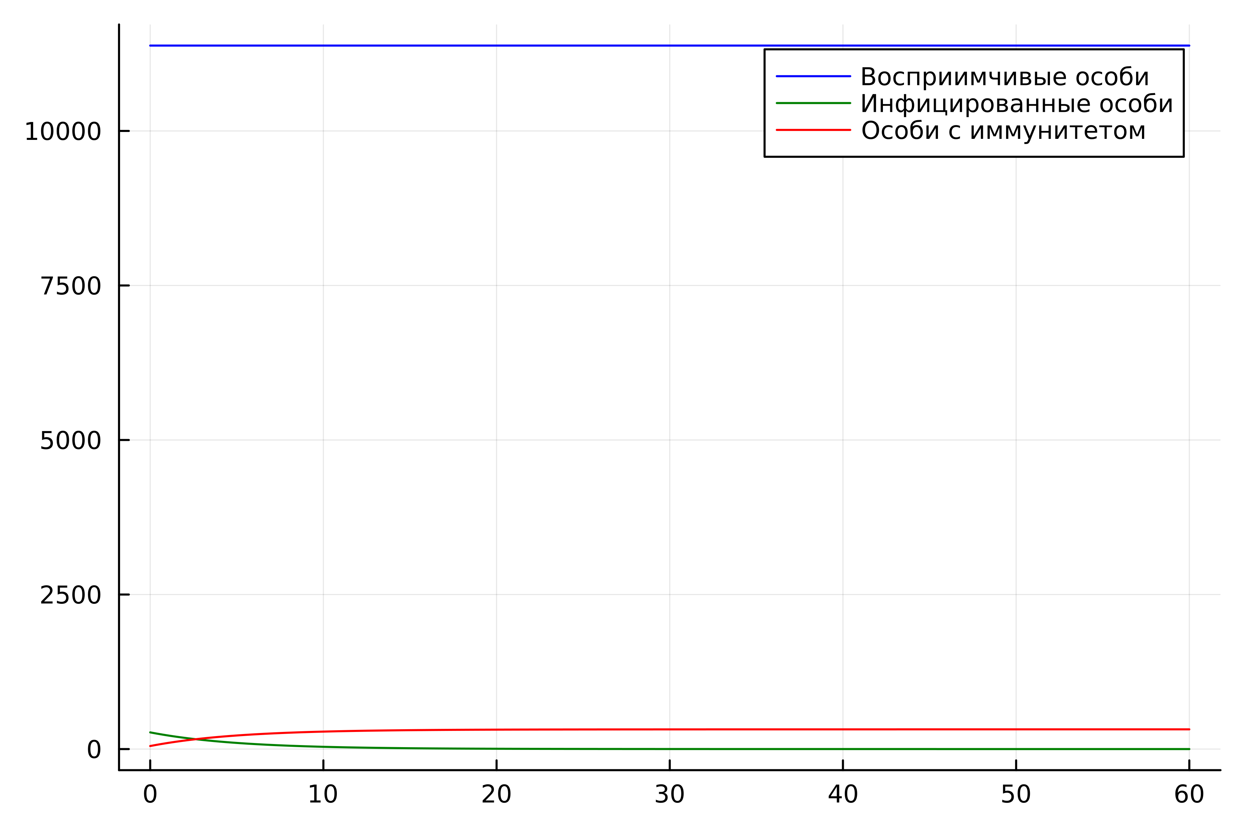

“График, построенный на языке Julia”

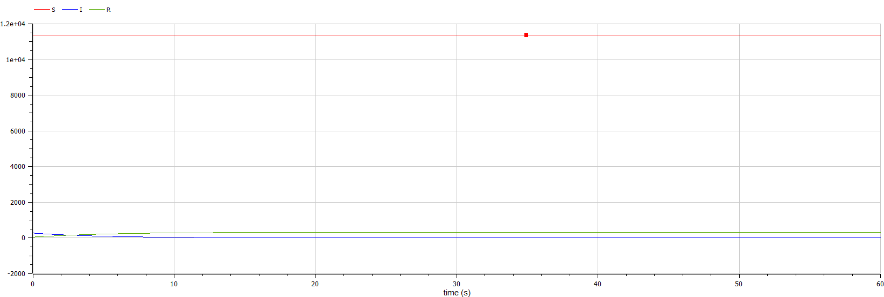

“График, построенный на языке Open Modelica”

## Результаты работы кода на Julia и Open Modelica для случая $I(0)≤I^{*}$

(графики численности особей трех групп $S$, $I$, $R$, когда больные могут заражать особей группы $S$)

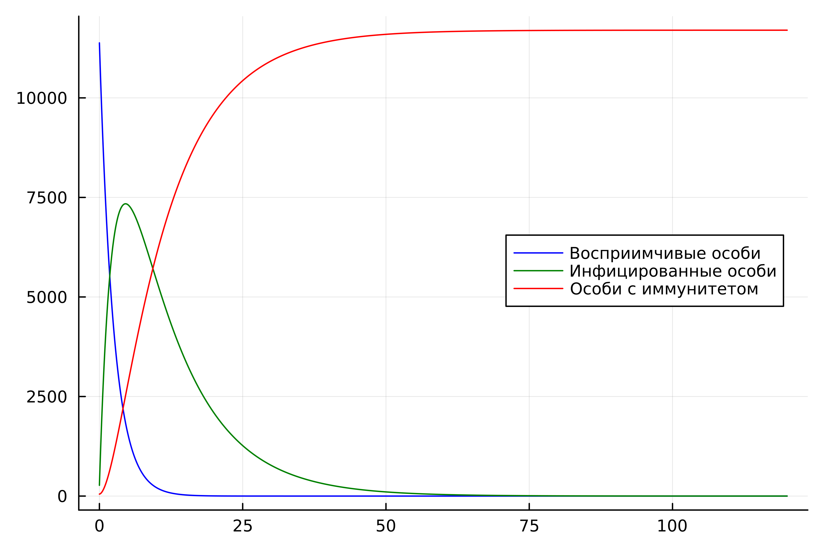

“График, построенный на языке Julia”

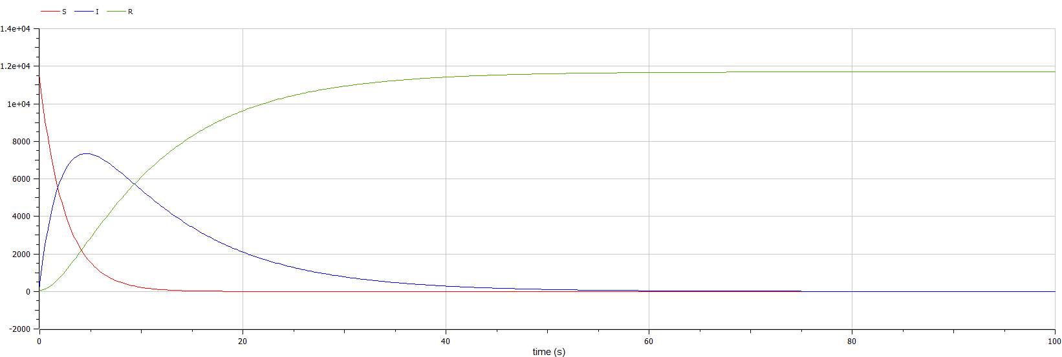

“График, построенный на языке Open Modelica”

## Анализ полученных результатов. Сравнение языков.

* В итоге проделанной работы мы построили графики зависимости численности особей трех групп S, I, R для случаев, когда больные изолированы и когда они могут заражать особей группы S.
* Построение модели эпидемии на языке OpenModelica занимает значительно меньше строк, чем аналогичное построение на Julia. Кроме того, построения на языке OpenModelica проводятся относительно значения времени t по умолчанию, что упрощает нашу работу.

# Вывод

## Вывод

В ходе выполнения лабораторной работы была изучена модель эпидемии и построена модель на языках Julia и Open Modelica.

## Список литературы. Библиография

[1] Документация по Julia: https://docs.julialang.org/en/v1/

[2] Документация по OpenModelica: https://openmodelica.org/

[3] Решение дифференциальных уравнений: https://www.wolframalpha.com/

[4] Конструирование эпидемиологических моделей: https://habr.com/ru/post/551682/